Рабочие тетради по УМК «Школа России» на 2016 – 2017 уч. год
1 класс
Издательство «Просвещение» 2015-2016г.

Илюхина В. А. Чудо-прописи. 1 класс. В 4 частях 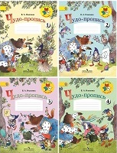
Русский язык. Рабочая тетрадь. 1 класс. Канакина В. П. 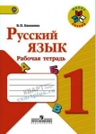
Русский язык. Проверочные работы. 1 класс. Канакина В. П. 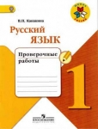
Литературное чтение 1 класс. Рабочая тетрадь. Бойкина М. В., Виноградская Л. А. 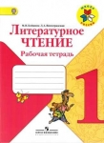

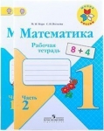
Математика. 1 класс. Рабочая тетрадь. Комплект в 2-х частях. Моро М. И.,
Волкова С. И., Степанова С. В.

Математика. 1 класс. Проверочные работы. Волкова С. И. 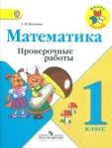
Окружающий мир. Рабочая тетрадь. 1 класс. Комплект в 2-х частях. Плешаков А. А. 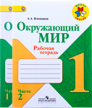
Окружающий мир. Тесты. 1 класс. Плешаков А. А. 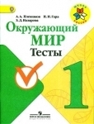
Технология. Рабочая тетрадь. 1 класс + вкладка. Лутцева Е. А., Зуева Т. П. 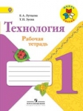
Музыка. Рабочая тетрадь. 1 класс. Критская Е. Д., Сергеева Г. П. 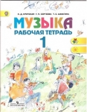
Изобразительное искусство. Твоя мастерская. 1 класс. Рабочая тетрадь. Неменская Л. А. 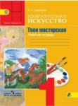

От земли до неба. Атлас-определитель. Плешаков А. А. 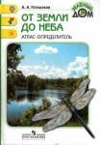

Рабочие тетради по УМК «Школа России» на 2016 – 2017 уч. год
2 класс
Издательство «Просвещение» 2015-2016г.

Русский язык. Рабочая тетрадь. 2 класс. Комплект в 2 частях. Канакина В. П. 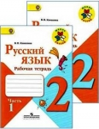
Литературное чтение. Рабочая тетрадь. 2 класс. Бойкина М. В., Виноградская Л. А. 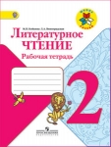
Математика. Рабочая тетрадь. 2 класс. Комплект в 2 частях. Моро М. И., Волкова С. И. 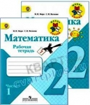
Математика. Проверочные работы. 2 класс. Волкова С. И. 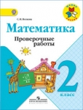
Для тех, кто любит математику. 2 класс. Моро М. И., Волкова С. И. 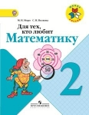
Математика и конструирование. 2 класс. Волкова С. И., Пчелкина О. Л. 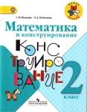
Окружающий мир. 2 класс. Рабочая тетрадь. Комплект в 2-х частях. Плешаков А. А. 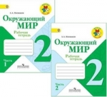
Окружающий мир. Тесты. 2 класс. Плешаков А., Гара Н., Назарова З. 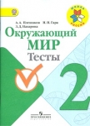
Музыка. 2 класс. Рабочая тетрадь. Критская Е. Д. 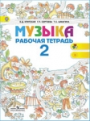
Технология. Рабочая тетрадь. 2 класс + вкладка. Лутцева Е. А., Зуева Т. П. 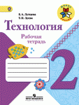

Горяева Н. А., Неменская Л. А., Питерских А. С. и др. / Под редакцией Неменского Б. М. Изобразительное искусство. Твоя мастерская. Рабочая тетрадь. 2 класс 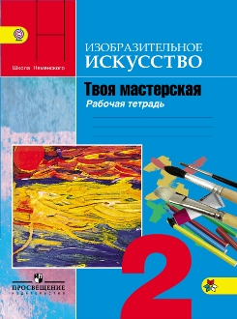

Английский язык. «Rainbow English». 2 класс. Рабочая тетрадь. ФГОС 